

Report ProClima 8.1 (8.1.6.0)

Nome del Cliente

TELMOTOR S.P.A.

Responsabile tecnico

ALE

Progetto

TELMOTOR 43V03 VORTICE

Luogo dell'installazione

HENKEL S.R.L

Data progetto

28/07/2020 00:00:00

Dati progetto

Tipo di installazione

Installazione all'interno

Ambiente di installazione

Installazione in area pubblica

Dati di installazione



Dati elettrici

Tensione nominale (V)

400 V

Frequenza (Hz)

50 Hz

Materiale

LAMIERA

Tipo di installazione:

Appoggiato a parete

Colore del rivestimento

Famiglia contenitori

SPACIAL SF

Contenitore

TIPO DI CONTENITORE

Altezza armadio (mm)

Larghezza armadio (mm)

Profondità armadio (mm)

NSYSF20880

2000

800

800

NSYSF20880

2000

800

800

1/4

Le informazioni fornite in questa documentazione contengono descrizioni generali e/o caratteristiche tecniche delle performance dei prodotti ivi contenuti.  
Questa documentazione non è da intendere come un sostituto e non deve essere utilizzata per determinare l'adeguatezza e l'affidabilità di questi prodotti per specifiche applicazioni dell'utente.  
E' dovere di ogni utente eseguire l'analisi dei rischi adeguata e completa, la valutazione e il test dei prodotti rispetto alla specifica applicazione in questione.  
Ne Schneider Electric Industries SAS ne alcuna delle sue affiliate o controllate saranno responsabili o perseguibili per il cattivo utilizzo delle informazioni ivi contenute.





Report ProClima 8.1 (8.1.6.0)

All'esterno

Temperatura ambiente massima esterno quadro

30 ºC

Temperatura ambiente minima esterno quadro

20 ºC

Umidità relativa all'esterno del contenitore (%)

70 %

Radiazione solare (W/m² max)

1000 W/m² Max

interno

Temperatura massima interno quadro

38 ºC

Temperatura minima interno quadro

10 ºC

altri

Altitudine s.l.m.

200 m

dati ambientali

CALCOLI

Potenza di autoconvezione

402,69 W

Totale potenza dissipata

3200,00 W

La potenza necessaria è:

2797,31 W

Potenza di autoconvezione ( riscaldatori )

377,52 W

Potenza dissipata ( riscaldatori )

0,00 W

Potenza necessaria ( riscaldatori )

377,52 W

Superficie di dissipazione (m2)

9,15 m²

Temperatura interna stabilizzata

93,57 ºC

Portata d'aria (m3/h)

1454,60 m³/h

Potenza specifica (W/°C)

349,66 W

Potenza dissipata

Totale potenza dissipata

3200,00 W

Calcolo della potenza

Potenza dissipata conosciuta

2/4

Le informazioni fornite in questa documentazione contengono descrizioni generali e/o caratteristiche tecniche delle performance dei prodotti ivi contenuti.  
Questa documentazione non è da intendere come un sostituto e non deve essere utilizzata per determinare l'adeguatezza e l'affidabilità di questi prodotti per specifiche applicazioni dell'utente.  
E' dovere di ogni utente eseguire l'analisi dei rischi adeguata e completa, la valutazione e il test dei prodotti rispetto alla specifica applicazione in questione.  
Ne Schneider Electric Industries SAS ne alcuna delle sue affiliate o controllate saranno responsabili o perseguibili per il cattivo utilizzo delle informazioni ivi contenute.





Report ProClima 8.1 (8.1.6.0)

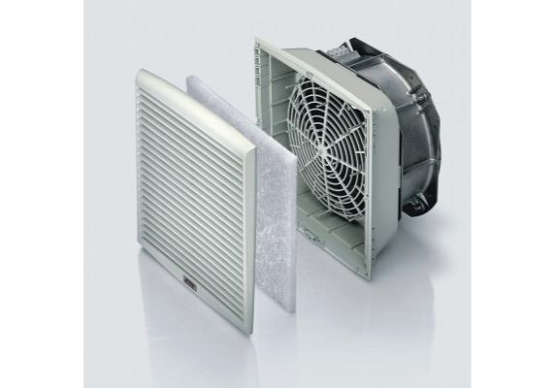

Soluzione di ventilazione classica Filtro standard IP54 RAL7035 NSYCVF850M400PF (931 m³/h)

Soluzione con ventilatori

PORTATA D'ARIA NECESSARIA

1454,60 m³/h

PORTATA D'ARIA DEL VENTILATORE

1596,00 m³/h

% PERCENTUALE DI PRENOTAZIONE

10 %

TEMPERATURA INTERNA MASSIMA DEL CONTENITORE SENZA CONDIZIONAMENTO  
(La norma internazionale EN61439 raccomnada di non superare 70°C)

93,57 ºC

I ventilatori di Schneider Electric sono concepiti per espellere grandi quantità di calore dissipato dai componenti del quadro elettrico. La durata di vita aumenta garantendone così il buon funzionamento per un tempo maggiore.  
I ventilatori rappresentano una soluzione efficace, semplice da installare e manutenere e pure economica per risolvere il problema dell'aumento di temperatura all'interno del quadro.  
 Grazie al loro grado di protezione (IP) e alla loro estetica, possono essere utilizzati sia in ambienti industriali che nel terziario o in uffici.  
Soluzione di ventilazione classica

[Maggiori informazioni](http://www.schneider-electric.com/site/home/index.cfm/it/)

quantità

codice

descrizione

2

NSYCVF850M400PF

Fan RAL7035

2

NSYCAG291LPF

Grid

Lista dei codici selezionati

3/4

Le informazioni fornite in questa documentazione contengono descrizioni generali e/o caratteristiche tecniche delle performance dei prodotti ivi contenuti.  
Questa documentazione non è da intendere come un sostituto e non deve essere utilizzata per determinare l'adeguatezza e l'affidabilità di questi prodotti per specifiche applicazioni dell'utente.  
E' dovere di ogni utente eseguire l'analisi dei rischi adeguata e completa, la valutazione e il test dei prodotti rispetto alla specifica applicazione in questione.  
Ne Schneider Electric Industries SAS ne alcuna delle sue affiliate o controllate saranno responsabili o perseguibili per il cattivo utilizzo delle informazioni ivi contenute.





Report ProClima 8.1 (8.1.6.0)

Caratteristiche

Materiale

Ventilatori

Altezza (mm)

336 mm

Larghezza (mm)

316 mm

Profondità (mm)

162 mm

Altezza del trapano

291 mm

Larghezza del trapano

291 mm

Montaggio

laterale

Rumore (dB)

77 dB

Peso:

4,1 kgs

Tensione nominale (V)

400 V

Frequenza (Hz)

50 Hz

Grado di protezione IP

IP54

Portata teorica (m3/h)

931 m³/h

Imax (mA)

0,226A/ 0,232A mA

Condizioni di installazione

SOLUZIONE POSSIBILE

Numero di dispositivi idonei

32

Attrezzatura necessaria

2

Si consiglia l'uso di un termostato



schema Architettura

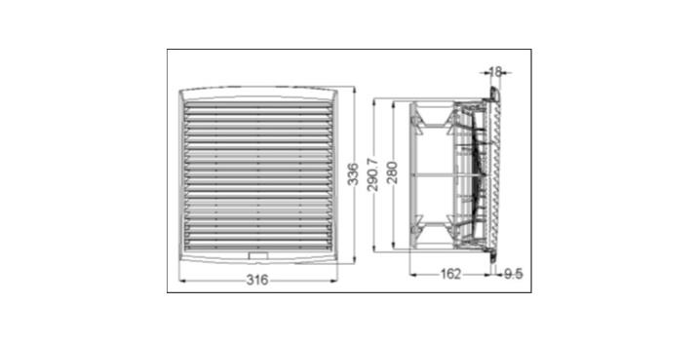

4/4

Le informazioni fornite in questa documentazione contengono descrizioni generali e/o caratteristiche tecniche delle performance dei prodotti ivi contenuti.  
Questa documentazione non è da intendere come un sostituto e non deve essere utilizzata per determinare l'adeguatezza e l'affidabilità di questi prodotti per specifiche applicazioni dell'utente.  
E' dovere di ogni utente eseguire l'analisi dei rischi adeguata e completa, la valutazione e il test dei prodotti rispetto alla specifica applicazione in questione.  
Ne Schneider Electric Industries SAS ne alcuna delle sue affiliate o controllate saranno responsabili o perseguibili per il cattivo utilizzo delle informazioni ivi contenute.

